Création d 'équipe
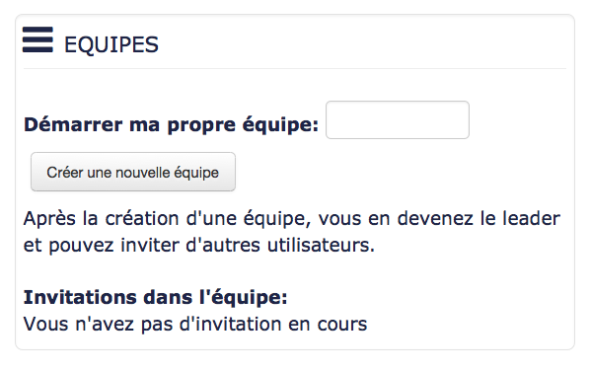
Revenir au guide d'utilisation - Revenir à l'index du bloc

